TOREK, 8. 12. 2020
SLOVENŠČINA
RAZLIČNE ČRKE V DVOJICAH BESED

DANES SE BOŠ PONOVNO IGRAL S ČRKAMI. SE SPOMNIŠ, KAKO SI ZADNJIČ ISKAL ENAKE ČRKE V BESEDI? DANES BO TVOJA NALOGA RAVNO OBRATNA. POISKATI MORAŠ, KATERI DVE ČRKI SE V DVEH BESEDAH RAZLIKUJETA. DOBRO NAPNI OČI IN UGOTOVI, KATERI ČRKI SE RAZLIKUJETA V PARIH BESED:
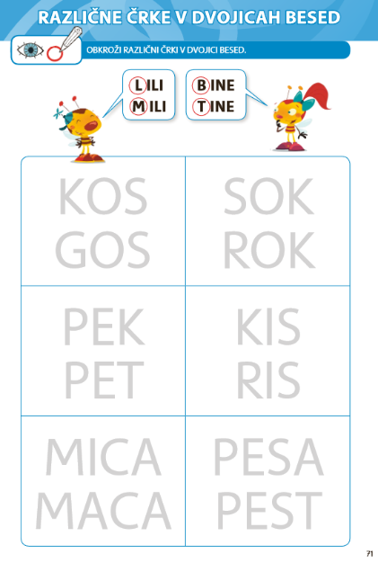
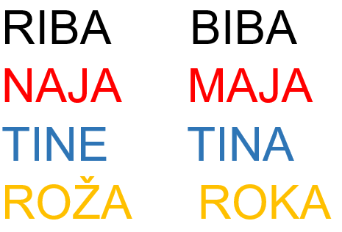

KO SI NAŠEL VSE RAZLIČNE ČRKE, HITRO ODPRI ŠE ORANŽNI DELOVNI ZVEZEK NA STRANI 71 IN JO REŠI!

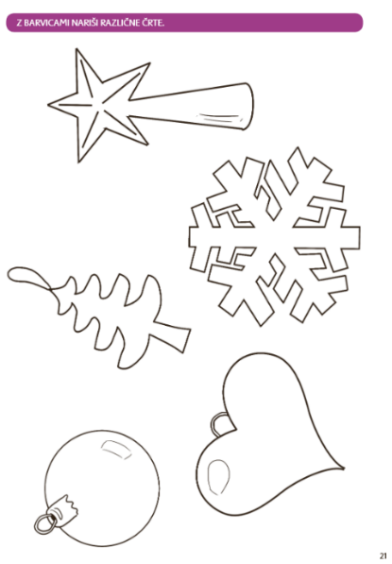

KER JE KONČNO PRIŠEL TALE DECEMBRSKI ČAS, JE TVOJA NALOGA DANES, DA OKRASIŠ ŠE NEKAJ OKRASKOV ZA NA BOŽIČNO DREVO. POIŠČI BEL DELOVNI ZVEZEK »RIŠEM ČRTE« TER Z RAZLIČNIMI ČRATMI PORIŠI NOVOLETNE OKRASKE NA STRANI 21. UPORABI RAZLIČNE BARVICE! ZELO BOM VESELA FOTOGRAFIJE TVOJIH OKRASKOV (MARUŠA)!

SPOZNAVANJE OKOLJA
DRUŽINSKO DREVO

PREJŠNJI TEDEN SMO SE NA SREČANJU POGOVARJALI O RAZLIČNIH DRUŽINAH. V SVOJ ZVEZEK SI NARISAL SVOJO DRUŽINO. SE ŠE SPOMNIŠ, KATERE OBLIKE DRUŽIN POZNAMO?

SPOMNI SE OB GLEDANJU SPODNJEGA POSNETKA:

https://www.youtube.com/watch?v=BRB7iz1DThQ
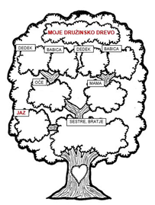
DRUŽINA JE KOT DREVO, KI IMA DEBLO IN VEJE.

DANES BOŠ IZDELAL SVOJE DRUŽINSKO DREVO. V DRUŽINSKO DREVO BOŠ NARISAL ČLANE SVOJE DRUŽINE. RIŠI SAMO OBRAZE. NAPIŠI TUDI NJIHOVA IMENA.

LAHKO SI NATISNEŠ DRUŽINSKO DREVO IZ PRILOGE NA KONCU ALI USTVARIŠ IN IZDELAŠ DRUŽINSKO DREVO ČISTO PO SVOJE.

DRUŽINSKO DREVO LAHKO IZDELAŠ NA LIST PAPIRJA,

NA KARTON, RISALNI LIST… (NE V ZVEZEK). POTRUDI

SE!

SVOJ IZDELEK SHRANI, KER GA BOŠ KASNEJE POTREBOVAL, KO SE VRNEMO NAZAJ V ŠOLO.

SVOJE DRUŽINSKO DREVO FOTOGRAFIRAJ IN MI GA POŠLJI (ALJAŽ)
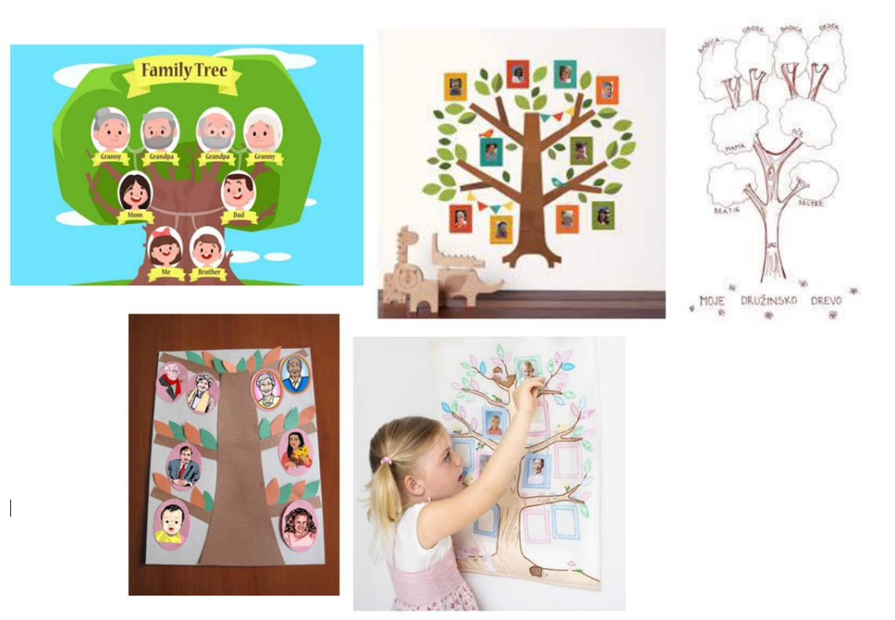

NEKAJ IDEJ ZA USTVARJANJE:

VSI PA NE POIMENUJEMO ENAKO ISTE ČLANE DRUŽINE:

OČI, ATI, TATA,…

MAMI, MAMA, MAMICA,…

NONA, BABI,…

DEDEK, NONO,…
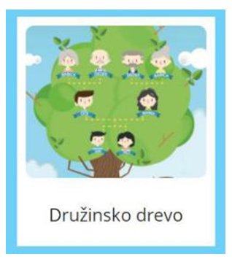
KAKO PA TI POIMENUJEŠ TE DRUŽINSKE ČLANE? ZAPIŠI V SVOJE DRUŽINSKO DREVO.

DODATNO ČE ŽELIŠ: LILIBI.SI → ŠOLSKA ULICA 1-2 → SPOZNAVANJE OKOLJA → MOJA DRUŽINA →
DRUŽINSKO DREVO

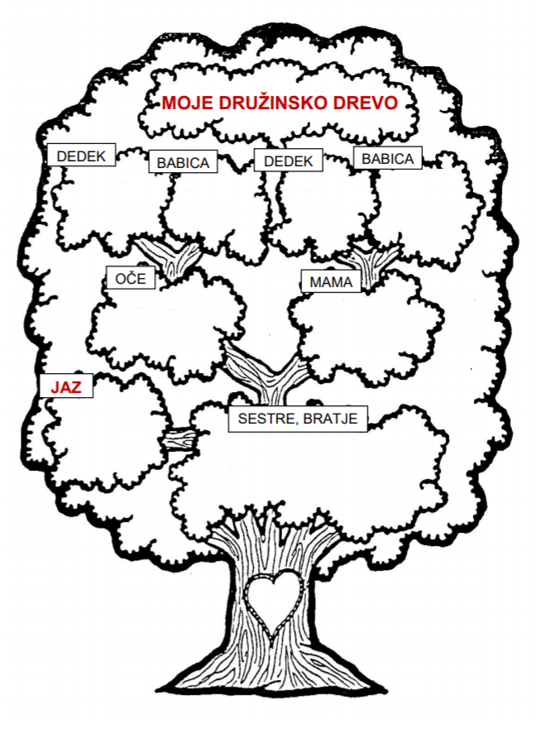
MATEMATIKA
SEŠTEVAM

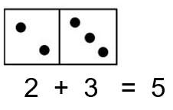
NA NAŠEM ZOOM SREČANJU PREJŠNJI TEDEN SMO SEŠTEVALI ŽOGICE. SE SPOMNIŠ, KAKO SMO SEŠTELI, KOLIKO RUMENIH IN KOLIKO RDEČIH ŽOGIC SEM DALA SKUPAJ V POSODO? NO, DANES SE BOSTE SAMI IGRALI TAKŠNO IGRICO IN SEŠTEVALI ŽOGICE V KOŠARI. SIGURNO IMATE DOMA IGRO DOMINE ANE? TO JE IGRA, NA KATERI SO PRIKAZANA ŠTEVILA S PIKAMI. A SI KDAJ TE PIKE ŽE SEŠTEVAL? NISI? NO, TO BOŠ POČELI DANES. OGLEJ SI TALE PRIMER NA DESNI:

SEDAJ PA POIŠČI MODRI DELOVNI ZVEZEK IN REŠI STRANI 67 TER 68!
